Minh chứng Trưởng, Phó khoa bàn bạc kín rồi đề xuất lên HĐTĐ mà không công khai lấy ý kiến
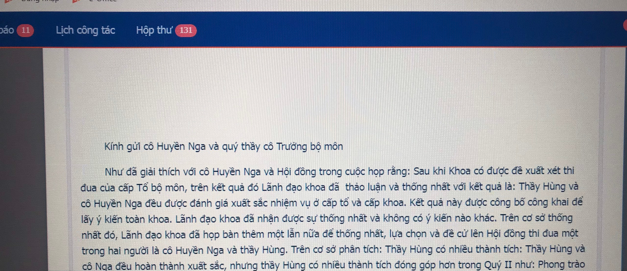

Minh chứng Trưởng khoa không công khai đề xuất chọn tôi xếp loại hoàn thành tốt nhiệm vụ. Công khai tôi xếp loại xuất sắc nhưng đề xuất lên HĐTĐ không giống như đã công khai lấy kiến.

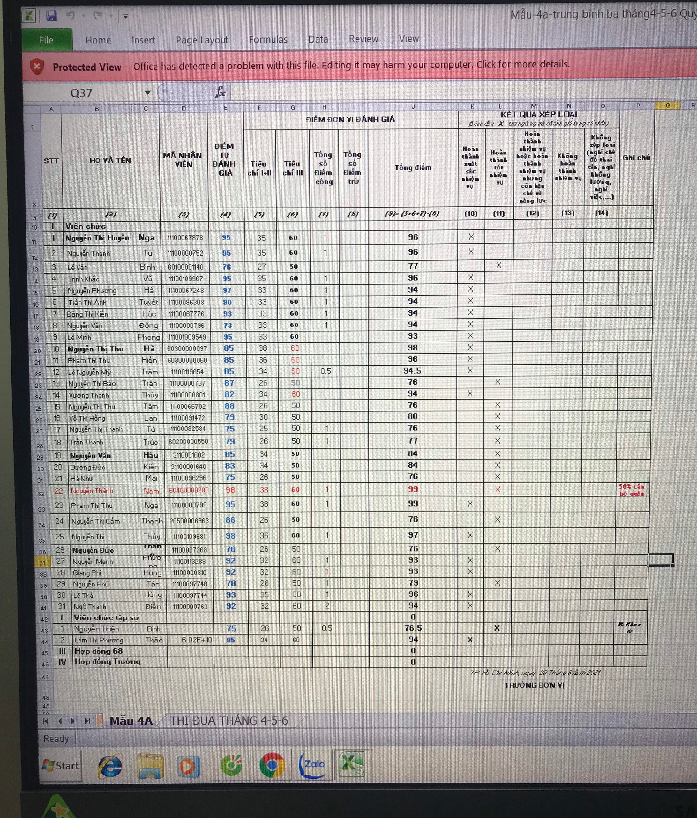

Minh chứng ngày 1/7/2021 nhà trường mới thống nhất triển khai hình thức thi. Vậy công việc triển khai thi là công việc của tháng 7
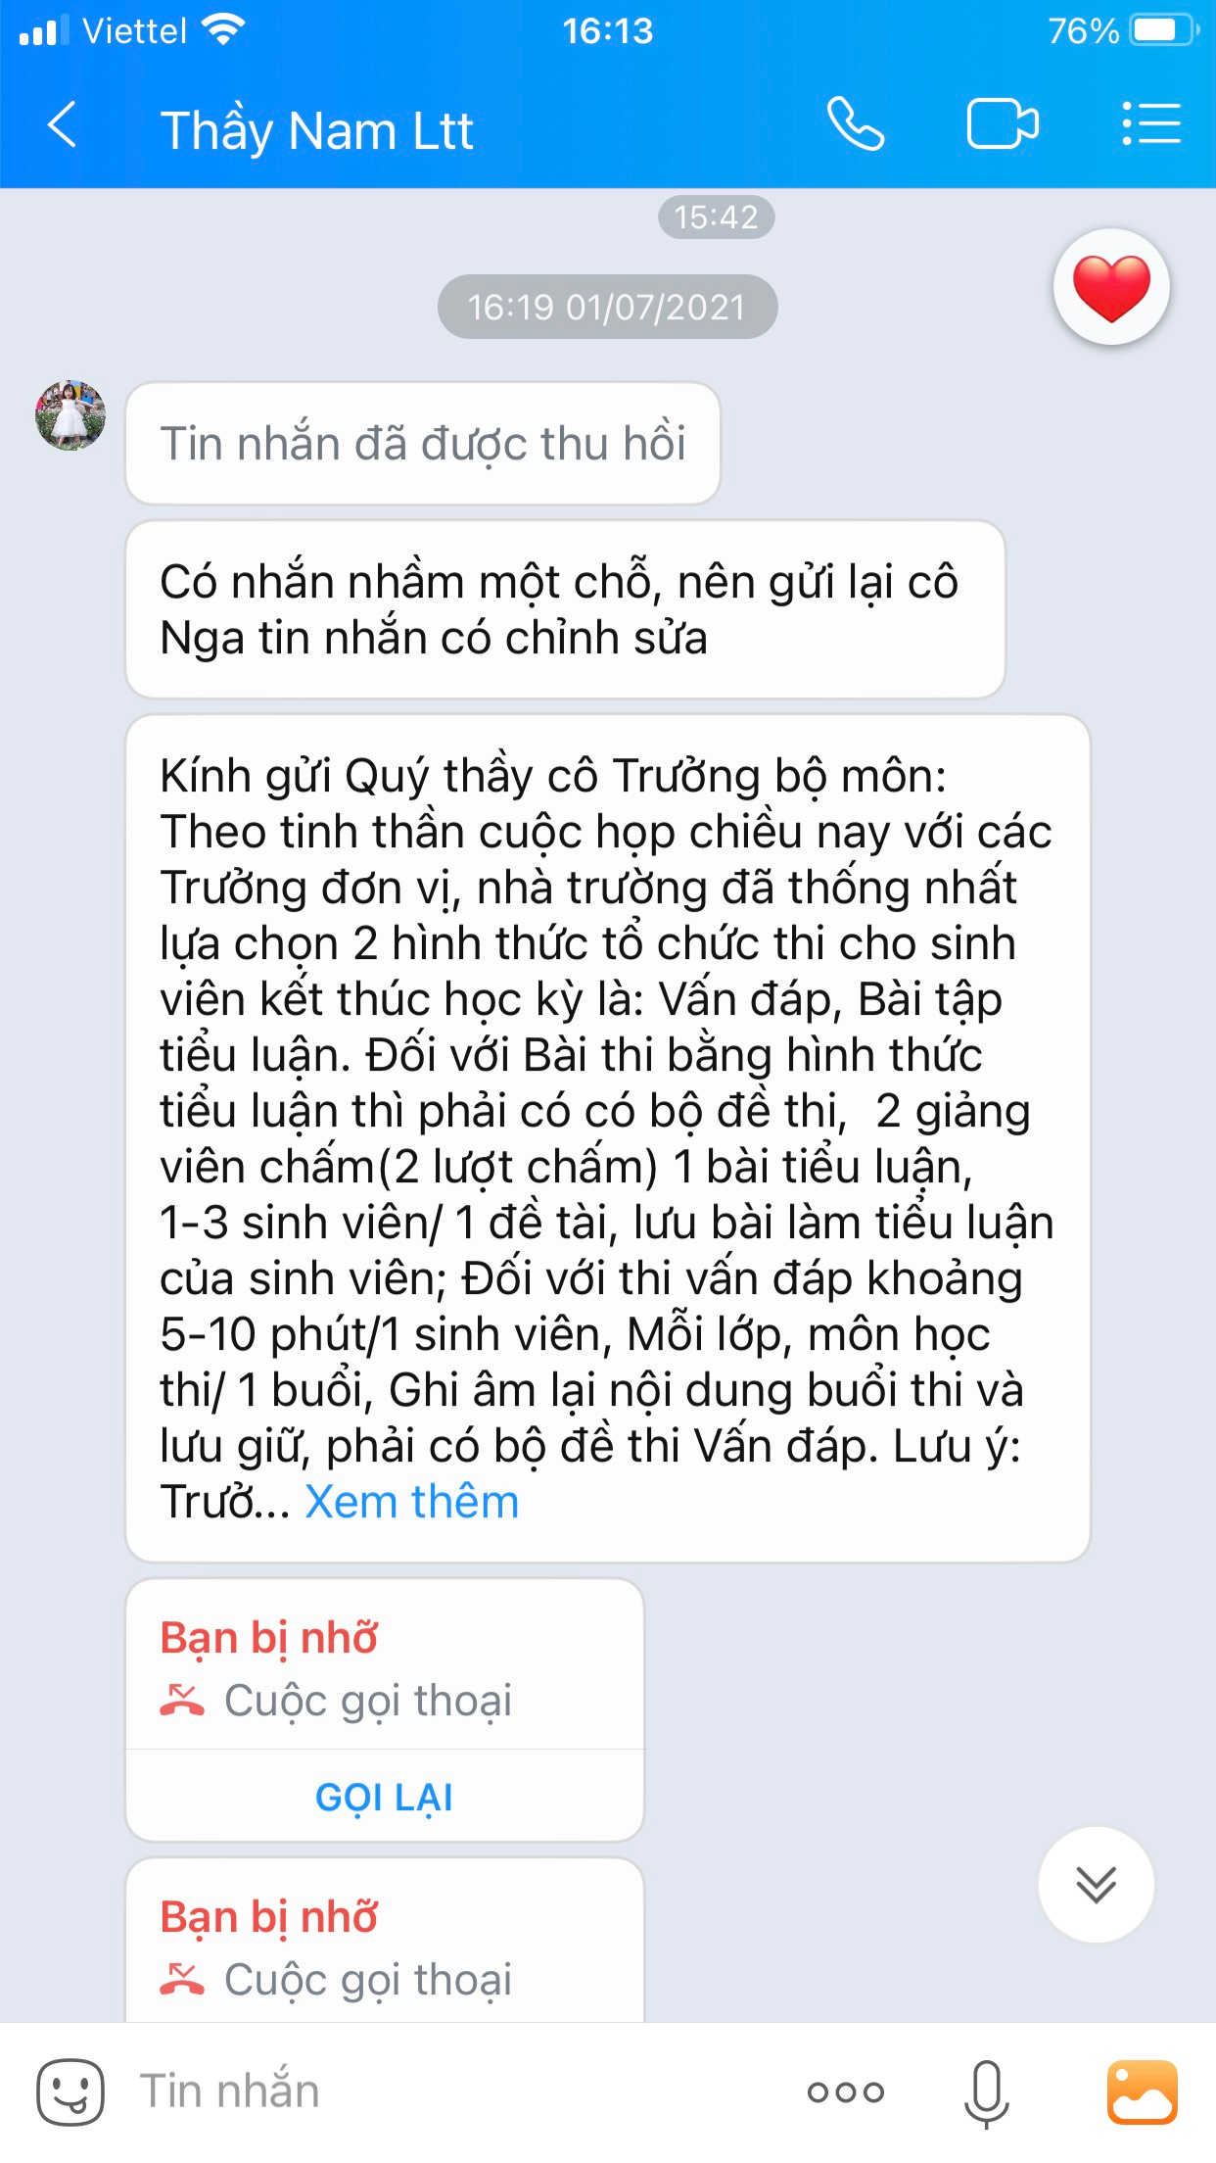
Minh chứng là tôi đã thông báo triển khai công việc ngay khi nhận được tin nhắn của trưởng khoa


